
دانشگاه تهران
دانشکده مهندسی برق و کامپیوتر

پروژه اصول مدیریت:
آموزش مفهوم گوش کردن موثر به جمعی از افراد

نگارش: شهزاد ممیز

استاد راهنما: دکتر محسن رهنما فرد

بهمن 1402



فهرست مطالب

مقدمه ........................................................................................................................................................................................................................... صفحه 4
نمودار های خلاصه شده از مباحث ترم اول ...................................................................................................................................................... صفحه 5
نمودار های خلاصه شده از مباحث ترم دوم ...................................................................................................................................................... صفحه 7
پروژه ............................................................................................................................................................................................................................ صفحه 8
ماموریت .................................................................................................................................................................................................... صفحه 8
ظرفیت ..................................................................................................................................................................................................... صفحه 12
عملیات .................................................................................................................................................................................................... صفحه 14
هدایت ...................................................................................................................................................................................................... صفحه 17
تنظیمات .................................................................................................................................................................................................. صفحه 17
تدارکات .................................................................................................................................................................................................... صفحه 18

مقدمه

در ترم اول، به مباحث مختلفی پرداخته شد از جمله مهارت های نرم که خود شامل خودشناسی، خود مدیریتی، ارتباط موثر، تصمیم گیری، اثر بخشی و کارایی بودند. هرکدام از این مهارت های نرم به بخش های کوچکتری تقسیم می شدند مثلا خودشناسی خود شامل بخش های مختلفی از جمله شخصیت شناسی، بدن شناسی، حالت شناسی، هوش شناسی بودند و ارتباط موثر شامل مهارت گوش دادن، گفتگو، مذاکره، همدلی است. که من در اینجا به موضوع گوش دادن موثر پرداختم.
گوش دادن فعال شامل 5 ویژگی است: یادآوری جزئیات، درک تصویر و بزرگی، ارزیابی و تحلیل محتوا، توجه به جزئیات و نکات ظریف و همدلی با گوینده؛ که با توجه به مهارت هایی که در ترم دوم آموختیم یعنی: ماموریت -> عملیات -> هدایت -> اثر بخشی و ظرفیت -> تدارکات -> تنظیمات -> کارایی، سعی شد تا گوش دادن فعال به محیط خانواده، آموزش و انتقال داده شود.
برای ارائه فرایند و راه حل پیشنهادی آن، تمامی نمودارهای ترم دوم رسم شده تا ضمن ارائه ی خلاصه ی درس، توضیح جامع تری از موضوع عنوان شود.

نمودار های خلاصه شده از مباحث ترم اول:
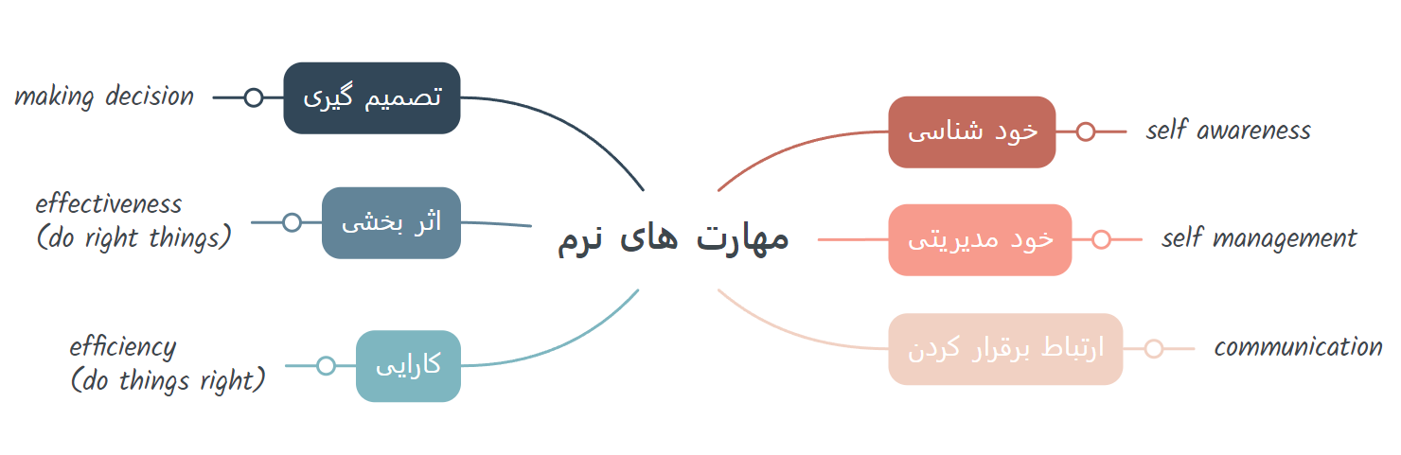
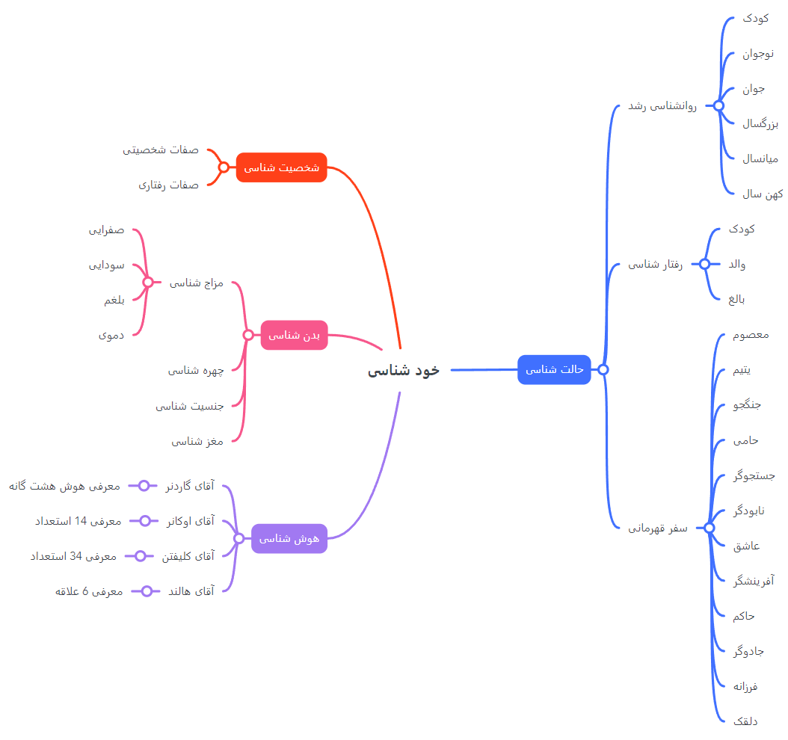
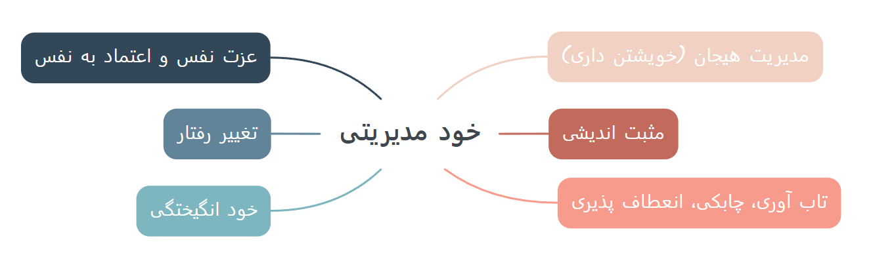

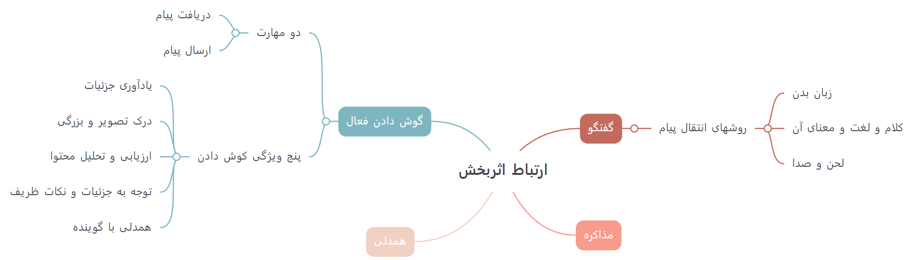

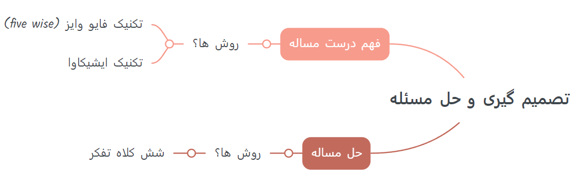

نمودار های خلاصه شده از مباحث ترم دوم:
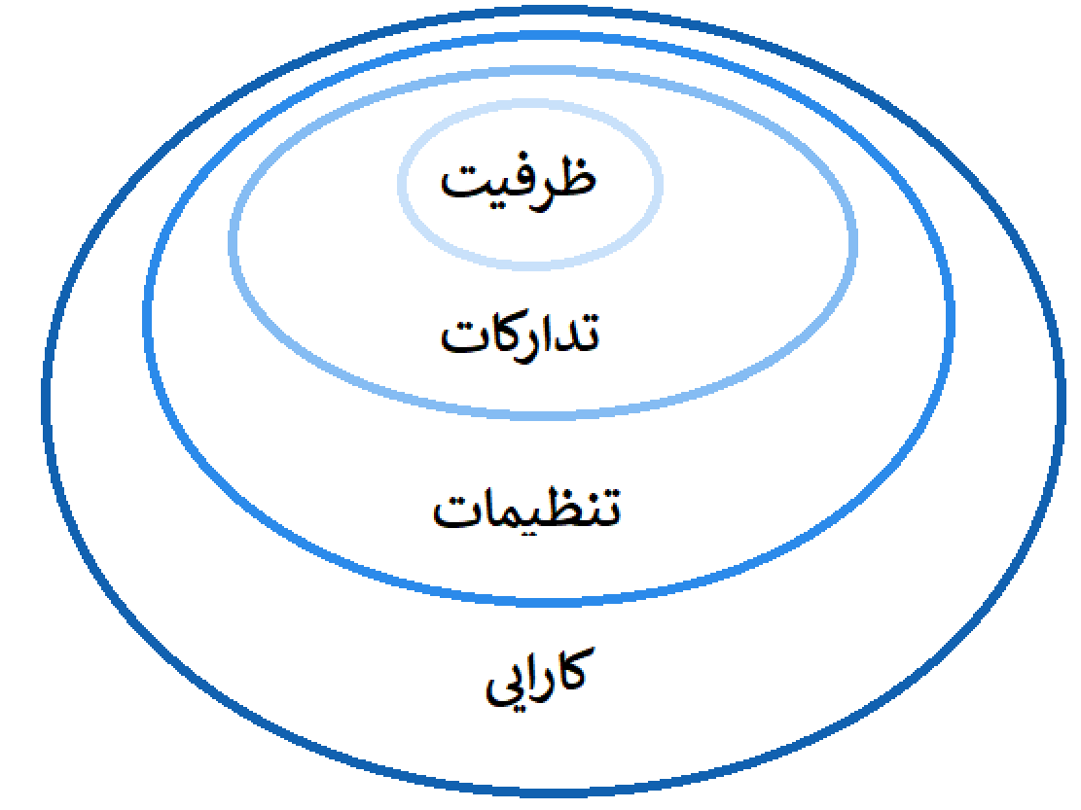
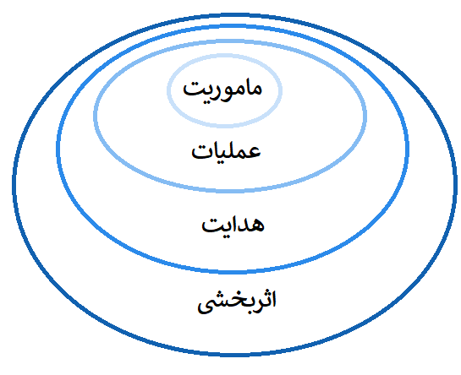

پروژه:
آموزش مهارت ارتباطی گوش دادن:
درصدد انجام دادن این پروژه، تلاش شد تا جهت بهبود ارتباط بین اعضای خانواده، مهارت ارتباطی گوش دادن موثر آموزش داده شود.

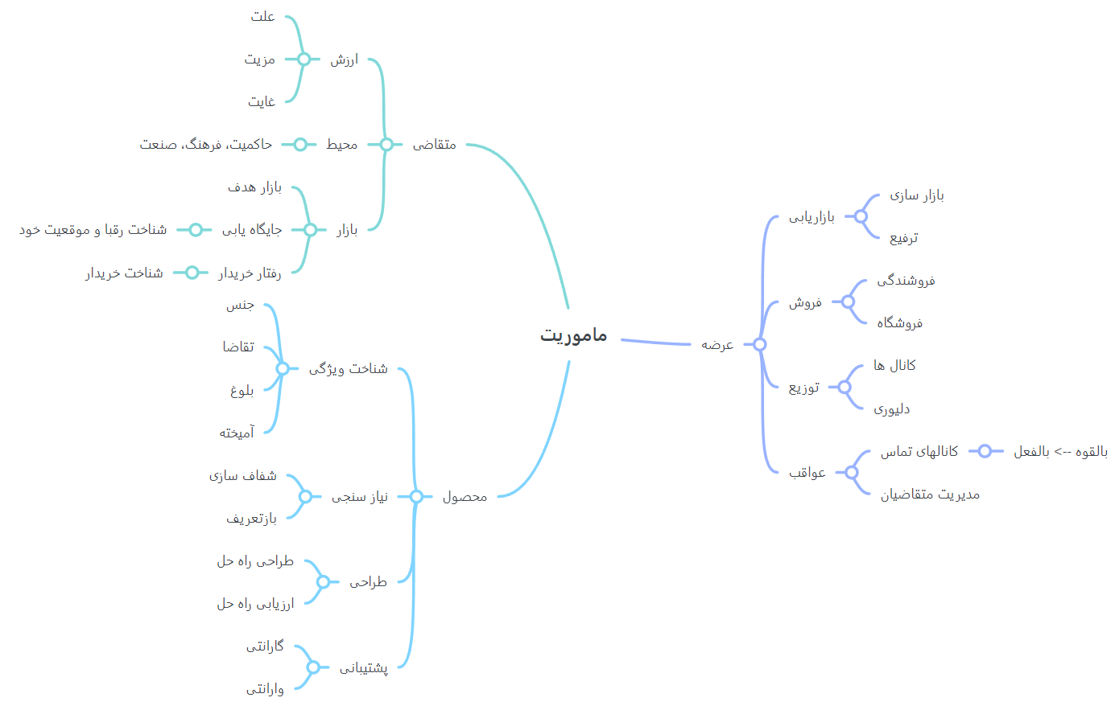

طبق چارت بالا، موارد لازم را دسته بندی میکنیم.

ماموریت -> متقاضی:
جامعه هدف:
جامعه ی هدف (متقاضی)، خانواده ام( مادر و پدرم) بودند.
نیت:
علت:
حس می کردم برخی اوقات ارتباط خوبی بین ما شکل نمی گیرد که دلیل آن خوب گوش نکردن به حرف یکدیگر است.
غایت:
اینکه ارتباط خوبی بین ما شکل گیرد و حرف کسی قطع نشود. مثلا از بین هر 5 بار که من صحبت میکنم یا پدرم یا مادر صحبت میکنند، سعی کنیم موضوع دیگری را به وسط نکشیم و کاملا صبر کنیم تا گوینده حرفش تمام شود. و اینکه بررسی کنیم از هر 5 بار که صحبت می شود، چند بار مکالمه به خوبی شکل می گیرد و همه با دقت به حرف هم گوش می دهیم. قبل از انجام پروژه 2 بار از 5 مکالمه به خوبی شکل می گرفت و من می خواستم بعد از انجام این کارها، حداقل 4 بار از 5 بار، مکالمه ی خوبی شکل گیرد. ( همانطور که گفتم منظورم از مکالمه ی خوب مکالمه ای است که وقتی یک بحثی شروع می شود تا پایانش همه به حرف هم گوش بدهیم، وسط حرف یکدیگر نپریم و گوینده را خوب درک کنیم.)
مزیت:
باعث بهبود روابط بین خانواده می شود. باعث می شود افراد از اینکه در خانواده صحبت می کنند حس بهتری داشته باشند. صمیمیت بیشتری بین اعضای خانواده رخ می دهد. کیفیت مکالمه های ما افزایش می یابد. و در این شرایط اوقات بهتری را در کنار هم خواهیم گذراند. بهبود این موضوع سبب می شود تا ما بتوانیم مسائل و مشکلاتمان را باخانواده مطرح کنیم و باهم مشورت کنیم. در کل همین موضوع به نسبت کوچک سبب می شود همه ی اعضای خانواده در زندگی شان بهتر عمل کنند و کیفیت زندگی شان بالاتر رود.
محیط:
پدر و مادر من، هردو در خانواده های ایرانی پرورش یافته اند و خانواده های آنها نیز فرهنگی بوده اند. و اصول و ارزش های آن ها این بوده است که احترام به پدر و مادر واجب است. و برای آن که من بتوانم روی آن ها تاثیر بگذارم باید در نهایت محبت و احترام خواسته ام را بیان کنم. و چیزی که برای هردوی آن ها ارزشمند است، محکم و استوار نگاه داشتن بنیان خانواده است و من باید از همین راه وارد می شدم تا حرفم، نفوذ پذیری بیشتری داشته باشد.

بازار:
بازار هدف:
بازار هدف من خانواده ام (پدر و مادرم) بودند که می خواستم با ارائه ی این راه، کیفیت ارتباط بین اعضای خانواده را بهبود بخشم. پدرم در حوزه ی کارآفرینی و عمران کار می کنند و مادرم در حال حاضر خانه دارهستند و من با توجه به این موضوع باید روی آن ها تاثیر پذیری می داشتم.
من فرزند مورد قبول و مورد اعتماد آن ها هستم و آن ها حرف من را بیشتر از هرکس دیگر قبول دارند. همچنین در گذشته نیز پیشنهاد های من را بکار برده اند و به نتیجه ی مطلوبش رسیده اند. بنابراین، در همین لحظه، حرف من، نزد آن ها از ارزشمندی بیشتری برخوردار است و نیاز به تبلیغات و ... نیست.
رقیب های دیگر من، می توانستند رسانه ها ( تلویزیون، شبکه های اجتماعی، روزنامه، ...) و فامیل و دوست و آشنا باشند. از آن جایی که آن رسانه ها اول باید در جهت جلب اعتماد جامعه ی هدف من تلاش می کردند، سپس می توانستند تاثیر گذاری داشته باشند. فامیل و دوست و آشنا نیز، به اندازه ی من به خانواده ام نزدیک و صمیمی نبودند. پس من به واسطه ی اینکه فرزند خانواده بودم، چند گام جلوتر بودم و نیازی نبود تا در ابتدا اعتماد سازی کنم. پس نسبت هر رقیب دیگری بهتر می توانستم تاثیر گذار باشم.
جایگاه یابی و رفتار خریدار:
خریدار را باید بشناسیم و باتوجه به شخصیتش محصول را به او ارائه کنیم. هر موضوعی را که بخواهیم به گروهی از افراد آموزش دهیم، آن افراد ابتدا از تجارب و پیشینه زندگی خودشان استفاده می کنند و با توجه به آن تاثیر می پذیرند.
مثلا من می دانستم که مادرم بیشتر تمایل به شنیده شدن دارند و پدرم از هرچیزی که به بهبود ارتباط بین اعضای خانواده کمک کند استقبال می کند. پس با توجه با تایپ شخصیتی آنها، راجب این موضوع با آنها صحبت کردم. همچنین با توجه به اینکه مادرم در رشته ی روانشناسی تحصیل کرده اند، سعی کردم چکیده تر با ایشان صحبت کنم و از بیان جزئیات بسیار بپرهیزم. علاوه بر این با پرسیدن سوال هایی سعی کردم بیشتر ایشان صحبت کنند و مکالمه ی ما بیشتر جنبه ی یادآوری داشته باشد. در نهایت با توجه به تایپ شخصیتی هرکدام از اعضای خانواده ام، پیشنهاداتم را شخصی سازی کردم.

ماموریت -> محصول:
ویژگی شناخت -> تقاضا :
محصول ارائه شده از جنس خدمات بوده و چون از نوع خدمات آموزشی بود، تقاضای اولیه ای از سمت بازار هدف من مبنی بر این موضوع وجود نداشت. پس من در ابتدا باید این محصول آموزشی را معرفی می کردم و با توجه به ذکر کردن مزایای آن، جامعه ی هدفم را ترغیب می کردم تا از محصول من استفاده کنند. همچنین با توجه به اینکه دفعه ی اول بود که چنین محصولی را ارائه می کنم و در مراحل قبل از بلوغ طرح بودیم، باید به توان ارائه و عرضه ی محصول، دقت ویژه ای می داشتم و از ریسک های بزرگ و هزینه های گزاف در ابتدای کار دوری می کردم. به طور کلی باید اهداف واقع بینانه و قابل دسترس تعیین می کردم و از ریسک ها و قرارداد های بزرگ خودداری می کردم.
علی رغم اینکه تقاضای اولیه ای به صورت مستقیم وجود نداشت، اما در محیط خانه، تقاضای مادر من صحبت بیشتر بین اعضای خانواده و شنیده شدن بود. وتقاضای پدرم، ارتباط بهتر بین همه ی ما بود.
نیاز سنجی:
با توجه به مراحل قبل، فهمیدیم که چالش هایی در ارتباط بین اعضای خانواده وجود داشت که با ارائه راه حل ها در زمینه گوش دادن موثر، این موضوع حل شود. همچنین نیازی که وجود داشت این بود که ارتباط خوبی بین ما شکل گیرد و هریک از اعضای خانواده، از صحبت کردن در محیط خانه لذت ببرد و احساس خوبی داشته باشد.
چون ، تقاضای مادر من صحبت بیشتر بین اعضای خانواده و شنیده شدن بود؛ من باید راجب مهارت گوش دادن موثر طوری با مادرم طوری صحبت می کردم که گویی گوش کردن موثر سبب صمیمیت بیشتر بین افراد خانواده می شود و اگر این مهارت تقویت شود ما بیشتر باهم صحبت می کنیم و بیشتر حرف یکدیگر را می شنویم.
همچنین طبق تقاضای پدرم، من باید راجب مهارت های گوش دادن به نحوی صحبت میکردم که گویی گوش دادن فعال سبب ارتباط بهتر بین همه ی ما می شود.

طراحی و ارزیابی راه حل:
از آن جایی که پدر من به زبان انگلیسی و مطالب علمی با استناد به منبع موثق علاقه بسیاری دارند، من تصمیم گرفتم از منابع انگلیسی که برای ایشان جذاب تر است استفاده کنم. ابتدا قصد داشتم یک مقاله ی کوتاه برای ایشان ارسال کنم. ولی مشکل این بود که خواندن مقاله، گاها می تواند حوصله سر بر باشد. پس تصمیم گرفتم از 2 فیلم TED Talk استفاده کنم. چون می دانستم برایشان جالب تر است. همچنین پس از تماشای فیلم از ایشان بازخورد گرفتم.
همچنین می دانستم مادرم از طریق گفتگو کردن و دیدن فیلم سرگرم کننده به زبان فارسی، بهتر تاثیر می پذیرند. پس تصمیم گرفتم با ایشان صحبت کنم و سپس فیلم مرتبط را باهم ببینیم و راجبش صحبت کنیم. در گفتگویی که با ایشان داشتم، ابتدا راجب معایب شرایط موجود صحبت کردم و سعی کردم با ایشان همزادپنداری کنم و ایشان را درک کنم. در مرحله ی بعد راهکارم را ارائه دادم. پس از ارائه ی راهکار، به بیان مزایای ایجاد شده پرداختم و سعی کردم ایشان را ترقیب کنم تا از این راهکار ها بهره بگیرند. گذراندن وقت با مادرم به همراه تماشای فیلم، کار را نهایی کرد و مادرم بسیار مجاب شدند تا این پیشنهاد من را در فضای منزل اجرایی کنیم.
زمانی که من برای اجرای این موضوع صرف کردم، 3 روز اجرایی بود که به صورت یک روز در میان در مدت یک هفته این وقت را اختصاص می دادیم.( یعنی بعد از یک روز اجرایی، یک روز وقفه و دوباره روز بعدی روز اجرایی بود). بدین صورت که روز اول اجرایی مانند آنچیزی بود که در بالا توضیح دادم و در روز دوم و سوم اجرایی در حد نیم ساعت به گفتگوی مختصری راجب مزایای گفتگو کردن پرداختیم. روز دوم و سوم جهت یادآوری بود که بسیار کمک کرد تا از این راهکار ها به طور مستمر استفاده کنند. همچنین در کل هفته، هرموقع گفتگویی شکل می گرفت، در گروه تلگرامی که ساختیم، از یکدیگر بازخورد می گرفتیم.

حفظ مشتری و مراقبت:
برای اطمینان از به نتیجه رسیدن راه حل و پایبندی افراد خانواده به اصول، سه روز (به صورت یک روز در میان) راجب این موضوعات صحبت می کردیم و یادآوری می کردیم. البته می شد از سیستم تشویق و تنبیه و امتیاز دهی نیز به طور موازی استفاده شود، که چون با توجه به شناختم می دانستم که مادر وپدرم بدون سیستم تشویق و تنبیه از راه حل من استقبال می کنند، از این روش استفاده نکردم. علاوه بر این می دانستم که جامعه ی هدف من از روش امتیازدهی خوششان نمی آید و این امتیاز هارا صرفا برای خودم یادداشت می کردم و در انتها نتیجه را به آنها می گفتم. در هر صورت، در گروه تلگرام به یکدیگر بازخورد می دادیم و سعی می کردیم مهرات گوش دادنمان را به مرور تقویت کنیم.
پشتیبانی:
طراحی راه حل من، خود شامل پشتبانی نیز می شود. زیرا من همواره در دسترس خانواده ام هستم. و هرگاه مشکلی پیش بیاید، آن ها می توانند در هر زمان با تلفن کردن یا به صورت حضوری، علت را جویا شوند.
ماموریت -> عرضه
همانطور که گفتم از آن جایی که جامعه هدف من بزرگ نبود، پس عرضه ی محصول من به صورت فردی بود و تنها خودم مسئول تبلیغات و ارائه ی خدمات بودم. و مانند محصولات بزرگ در جامعه هدف بزرگ، از فروشگاه، کانال های توزیع و... به آنصورت استفاده نشد.

تحویل و ارائه:
برند سازی:
از آن جایی که من در بستر خانواده می خواستم این خدمات آموزشی را ارائه کنم و جامعه هدف من 2 نفر بودند، آن چنان نیاز به برند سازی و طراحی لوگو نبود، هر چند از تبلیغات کلامی تاحدودی استفاده نمودم.
تبلیغات:
تبلیغات من بدین صورت بود که به صورت گفتگو ی رو در رو، از چالش های وضعیت موجود صحبت می کردم و سعی میکردم نظر جامعه هدفم را هم با خودم موافق کنم. علاوه بر این در گام دوم از مزایای وضعیت مطلوب صحبت میکردم و اینکه چطور راه حل من می توانست ما را از وضعیت موجود به وضعیت مطلوب ببرد.

حال وارد فاز ظرفیت می شویم. که طبق چارت زیر است:

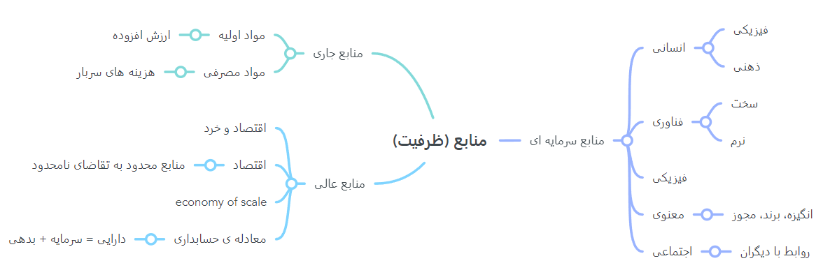

ظرفیت -> منابع:
در این فاز با توجه به منابع و محدودیت هایی که داریم، آن ها را شفاف سازی می کنیم تا برنامه ریزی بهتری صورت گیرد.
منابع جاری
مواد اولیه که استفاده شد 3 تا فیلم دانلود شده، حجم اینترنت مصرفی برای این فیلم ها(20 هزار تومان)، و زمان صرف شده بود که در کل 3 روز برای اجرا و 1 روز برای اندیشیدن به راه حل وقت گذاری شد. (در کل یک هفته زمان برد ولی 3 روز از آن، روز اجرایی بودند) قبل از همه چیز برای برنامه ریزی و فکر کردن به راه حل و آماده سازی فیلم و محتوای مناسب، و فکر کردن به نوع گفتگویی که میخواستم داشته باشم، حدود 8 ساعت زمان برد و یک روز را صرف این موضوع کردم. در روز اول اجرا، حدود 3.5 ساعت با با مادرم وقت گذراندم و حدود 1 ساعت با پدرم. و در روز دوم و سوم اجرایی هرکدام 0.5 ساعت صرفا راجب این موضوع و فوایدش صحبت میکردیم که هر کدام 0.5 ساعت زمان برد.
منابع سرمایه ای:
انسانی:
من و دو نفر از دوستانم که می توانستند در جهت معرفی فیلم خوب و آموزنده، به من کمک کنند
فناوری:
از تلفن همراه من، تلفن همراه پدرم، اینترنت، فلش مموری و تلویزیون استفاده شد. همچنین گروه تلگرامی سه نفره ای زده شد تا مطالب مفید راجب این موضوع را برای هم بفرستیم و به صورت مکتوب، ارائه و بازخورد هایمان را ثبت کنیم تا آرام آرام، متوجه شویم که در گفتگو ها چطور رفتار کنیم و از یکدیگر بازخورد بگیریم.
منابع مالی:
منبع مالی مورد استفاده تنها هزینه ی اینترنت بود که طبق محاسبه من حدود 20 هزار تومان، صرف دانلود فیلم هایی شد که مورد بررسی قرار می گرفت و البته همه ی آن ها نیز استفاده نشد و تنها چند مورد گزینش شد.

حال وارد فاز عملیاتی می شویم:

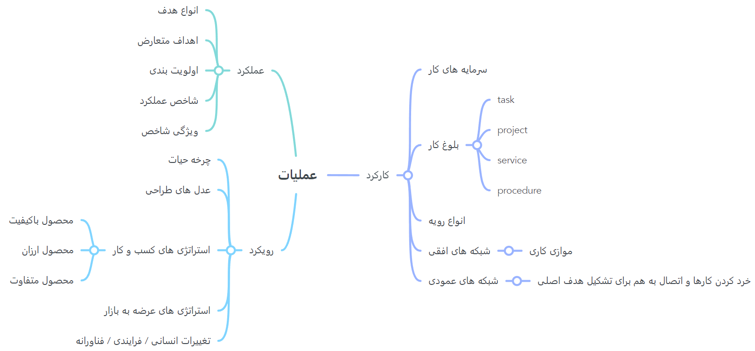

عملیات -> رویکرد
بررسی تجارب گذشته:
برای اینکه وارد فاز رویکرد شویم، در ابتدا باید ببینیم قبلا افرادی که در این حوزه بودند، چه تدابیری اندیشیده اند و چگونه مشکلاتشان را حل کرده اند. برای این موضوع من از یکی از دوستانم که مشاور است، کمک گرفتم و سعی کردم بفهمم قبلا افرادی که در این حوزه دارای مسئله بودند، چطور مشکلشان را حل کردند. همچنین با دوستانم مشورت کردم و اگر چنین مسئله ای قبلا در خانواده داشتند، سعی کردم بفهمم چطور میتوان این مشکل را حل کرد. علاوه بر این از مقالات در این زمینه نیز استفاده کردم.

مادر من، تحصیلات تکمیلی خودش را در رشته روانشناسی گذرانده است و رابطه ی خوبی با مسائل روانشناسی دارد و از آن جایی که خودشان این مباحث را بیشتر از من می دانند نیازی به اثبات علمی از سمت من ندارند. ولی پدرم به دلیل آنکه در رشته ی عمران، تحصیل کرده اند، همه چیز را به صورت منطقی و با اثبات علمی قبول دارند و از آن جایی که نسبت به مادرم، ایشان به مباحث روان شناسی علاقه ی کمتری دارند، پس من باید مباحث روان شناسی را طوری بیان می کردم که برای ایشان جذاب تر باشد.
همچنین، قبل از این اگر کسی در خانه صحبت می کرد و بقیه از سر خستگی و ... ، توجه کمتری به حرفش نشان می دادند، فرد گوینده، صرفا با تذکر دادن سعی می کرد دیگران را مجاب کند تا به حرف او گوش بدهند. البته این روش تاثیر لحظه ای داشت و در گفتگوهای بعدی نیز، ممکن بود این چالش مجددا بوجود بیاید.
استراتژی کسب و کار:
با توجه به اصل پورتر، محصول آموزشی ارائه شده، با ایده ای نو و جدید است که چون بازار آن اشباع نشده، به مرور سعی شد تا بر روی افزایش کیفیت نیز تلاش کنیم و در صدد همین موضوع گروه تلگرامی تاسیس شد تا از یکدیگر بازخورد بگیریم و آرام آرام کیفیت را بهبود بخشیم. از آن جایی که ارتقای کیفیت خانواده بسیار مهم است، تمرکز اصلی ما بیشتر روی کیفیت است نه روی قیمت.
اولویت دهی و زمان بندی کارها:
کیفیت در کار ما بسیار مهم است. لذا نیاز است تا در ابتدا، منابع را تهیه کنیم.
ابتدا من به همراه دو نفر از دوستانم، مطالب مرتبط را جمع آوری کردیم و سعی می کردیم بین فیلم ها و TED talk ها و مقالات، غربال کنیم. مطالب مرتبط و خوب را جمع آوری کردیم و بهترین های آن ها را با توجه به پرسونا و شخصیت جامعه هدف، انتخاب کردیم. در روز اجرای اول، با مادر و پدرم انحصارا صحبتی از روی صمیمیت داشتم و سپس فیلم های مرتبط را به آن ها نشان دادم و بعد از آن نیز از آنها بازخورد گرفتم.
سپس در گروه تلگرامی بعد از هر صحبت، بازخورد هایی به هم ارائه کردیم. و با توجه به بازخورد ها، مسیر را اصلاح میکردیم. و مطالب مرتبط و مقالات مرتبط برای هم میفرستادیم. به مدت یک هفته به طور مداوم این کار را انجام میدادیم و تصمیم دارشتیم به مدت 1 ماه این فرایند را ادامه دهیم.
در نهایت لیستی از اصول و نکات ارائه شده در این محتواهای آموزشی تهیه کردم و در جلسات خانوادگی که داشتیم، آن ها را یادآوری کردیم. و بهم بازخورد میدادیم که کدامیک را اجرا کرده ایم و در کدامیک غفلت ورزیده ایم.
محدودیت ها:
مثلا برخی روز ها من دانشگاه بودم و یا باید وقت زیادی را به انجام پروژه ها اختصاص می دادم و امکان تعامل رو در رو با خانواده را نداشتم. پدرم نیز معمولا تا ابتدای شب، سرکار بودند و برخی روزها حجم کاری بسیاری داشتند و یا به علت خستگی نمی توانستند، همکاری و توجه لازم را داشته باشند. مادرم نیز برخی اوقات روز را کار داشتند. پس باید باتوجه به این محدودیت های زمانی، از زمان های مناسب استفاده می شد. راهکاری که برای این موضوع اندیشیدم این بود که هرکس زمان هایی که وقت آزاد داشت را در کانال تلگرام اعلام می کرد و بدین ترتیب زمان جلسات خانوادگی تعیین می گردید.

عملیات -> عملکرد:
SMART بودن هدف:
هدف ما باید SMART باشد.
S: specific
M: measurable
A: achievable
R: relevant
T: time bound

تعریف این پارامترها به عنوان آنها به هدف شما کمک می کند تا اطمینان حاصل کنید که اهداف شما در یک بازه زمانی مشخص قابل دستیابی هستند. این رویکرد کلیات و حدس‌ها را حذف می‌کند، یک جدول زمانی مشخص تعیین می‌کند و ردیابی پیشرفت و شناسایی نقاط عطف از دست رفته را آسان‌تر می‌کند.
هدف باید قابل اندازه گیری باشد همانطور که گفتم، طبق این راه حل، بعد از گفتگو هایی که می کردیم، هر بار فرد گوینده بازخورد می داد که بنظرش شنوندگان، چقدر شنوندگان خوبی بوده اند و در نهایت در هر 5 گفتگو بررسی میکردیم، در چند گفتگو، شنوندگان، به خوبی به حرف های گوینده، گوش داده اند. در یک بازه ی ی هفته ای فرایند آموزش را داشتیم و در یک بازه ی یک ماهه قرار شد تا به بازخورد دادن ادامه دهیم و در پایان هر یک از این 4 هفته، نتایج بازخورد ها را بررسی کنیم.
تعارض اهداف و اولویت بندی:
ارائه ی کیفیت بالا، از ارزش های کار ماست پس هر بار، طبق باز خورد ها سعی می کنیم کیفیت را بهبود بخشیم و در صورت نیاز، زمان بیشتری را به این کار اختصاص می دهیم.

عملیات -> کارکرد:
انواع کار:
کار اصلی:
تولید محتوای آموزشی.
کار فرعی:
نظارت بر تشکیل جلسات و ارائه ی بازخورد ها.

شبکه افقی:
من از کارکرد شبکه های افقی استفاده کردم. همزمان با من که TED Talk مناسب پیدا میکردم. یکی از دوستانم نیز، دنبال فیلم اجتماعی سرگرم کننده برای مادرم میگشت.
شبکه عمودی:
همچنین از شبکه های عمودی نیز استفاده کردم. و کارها را به کارهای کوچکتری تقسیم کردم. تا بدانم چه کارهایی باید دقیقا انجام دهم. و برای تک تک آنها برنامه ریزی کردم /////توضیح بیشتر انواع کارها

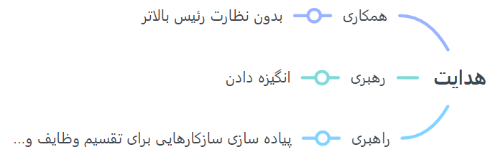

هدایت -> راهبری:
از آن جایی که وظیفه ی پیاده سازی کارها و ارائه ی محصول در خانواده ی من بود، من برخی از کارها را با دوستانم، تقسیم کردم تا تقسیم وظایف داشته باشیم. و همزمان با هم، دنبال مطالب مرتبط و آموزشی بگردیم.

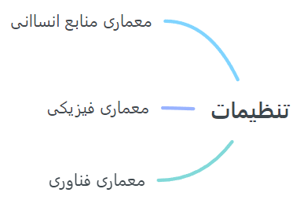
تنظیمات:
تنظیمات، به منظور استفاده از ابزار های محدودگر وتنظیم کننده است. هرچقدر شفافیت موضوع بیشتر باشد، هدایت آن راحتتر است. تنظیمات در واقع شامل چیزهایی است که به سیستم نظم می دهد و سبب اصولمندی آن می شود. که آن را در طول پروژه توضیح دادم. همچنین می توان از برخی از ابزارهایی که ددلاین ها را به ما نشان می دهند مانند google calendar استفاده کنیم. همچنین google calendar به ما این امکان را می دهد تا تسک ها را با افراد share کنیم که بسیار کاربردی است.

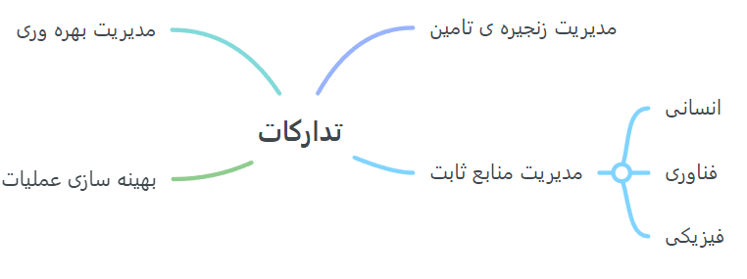
تدارکات ->
مدیریت زنجیره تامین:
برای مدیریت زنجیره ی تامین، من به یکسری جایگزین ها فکر کرده بودم. مثلا اگر یکی از دوستانم نمی توانست فیلم مناسبی برایم پیدا کند، از 3 نفر دیگر از دوستانم نیز میتوانستم کمک بگیرم. همچنین اگر فیلم TED خوبی پیدا نمیکردم، برای پدرم از مقالات کوتاه انگلیسی استفاده می کردم.
همچنین اگر فیلم فارسی خوبی برای مادرم پیدا نمیکردم، به عنوان جایگزین، از فیلم های کوتاه استفاده می کردم. جایگزین دیگر این بود که مقالات مختلف را بخوانم و خودم به زبان عامیانه تر و صمیمی تر برای مادرم بازگو کنم.
اگر هرکدام از روش ها به چالش می خوردند و مشکلاتی از این قبیل رخ می داد، باز هم باید منابع دیگر و راهکار ها و روش های دیگر را امتحان می کردیم. مثلا مقالات در این باره را می خوندیم یا در نهایت کارگاه های مرتبط را پیدا می کردیم و کل خانواده در آن ها شرکت می کردیم.
مدیریت منابع ثابت:
همانطور که پیش تر نیز توضیح دادم، منابع انسانی من دو نفر از دوستانم بودند که با تقسیم وظایف بین آن ها، به صورت شبکه های عمودی و افقی، تقسیم وظایف انجام گردید.
مدیریت بهره وری و بهینه سازی عملیات:
به سبب صرفه جویی در وقت، برخی کارها به صورت همزمان توسط من و دو نیروی دیگر(دوستانم) انجام شد. در کل انجام کارها به صورت موازی سبب میشود در وقت صرفه جویی شود. اگر میخواستیم در وقت صرفه جویی بیشتری شود، از افراد بیشتری میتوانستیم کمک بگیریم.

